Jak sprawdzić informację o kwarantannie lub izolacji domowej na PUE ZUS – instrukcja dla płatników

- Zaloguj się na swoje konto na PUE ZUS.
- Przejdź do zakładki Płatnik.
- Z bocznego menu wybierz [Kwarantanna, izolacja domowa].
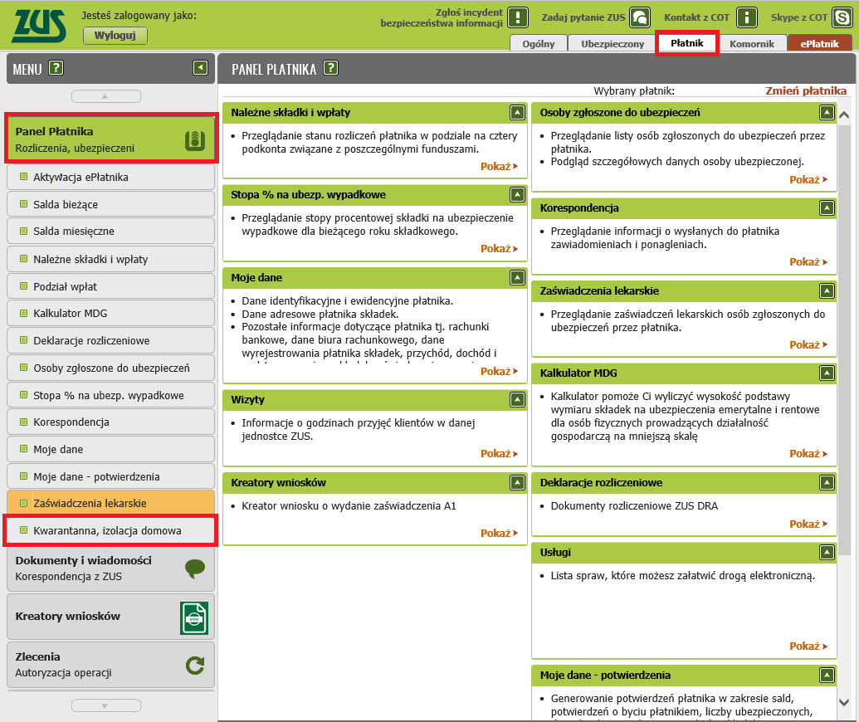
- Po uruchomieniu zakładki [Kwarantanna, izolacja domowa] wyświetlą Ci się następujące informacje :
- stan na dzień tj. data, która wskazuje dzień na jaki prezentowana jest informacja o kwarantannie, izolacji domowej
- dane identyfikacyjne ubezpieczonego, tj. jego imię, nazwisko oraz numer PESEL, a w przypadku braku numeru PESEL - seria i numer dokumentu tożsamości
- typ decyzji, tj. kwarantanna lub izolacja domowa
- data rozpoczęcia kwarantanny lub izolacji
- data zakończenia kwarantanny lub izolacji
- status wpisu:
- obowiązujący - najbardziej aktualna informacja o kwarantannie lub izolacji domowej
- zastąpiony – informacja o kwarantannie lub izolacji, która została zastąpiona nową ze statusem „obowiązujący”

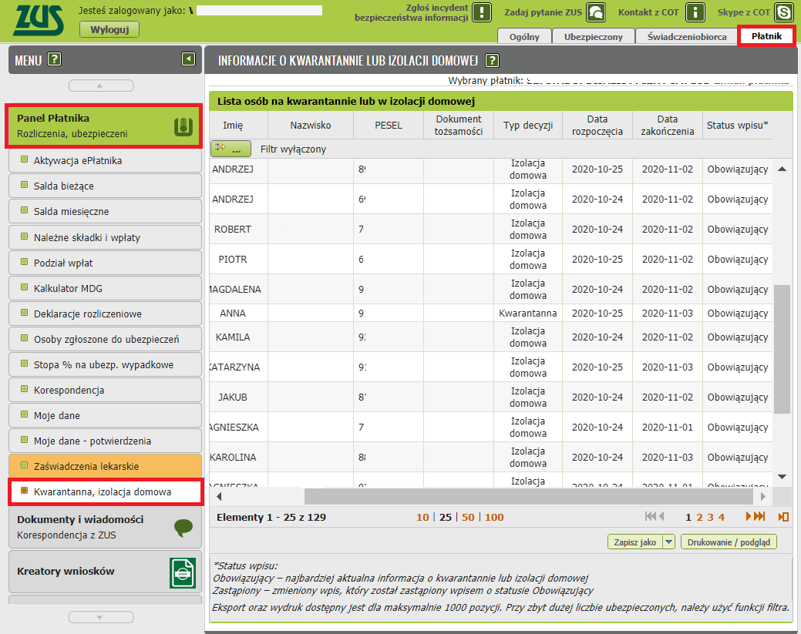

Jeśli ubezpieczony ma kilka decyzji dotyczących kwarantanny lub izolacji, zobaczysz je wszystkie na PUE ZUS.

Przykład:
Pani Sylwia została skierowana na kwarantannę od 18 do 23 października,
a następnie Sanepid ponownie skierował ją na kwarantannę od 25 października do 5 listopada. Obie informacje będą widoczne na koncie płatnika ze statusem „obowiązujący”.
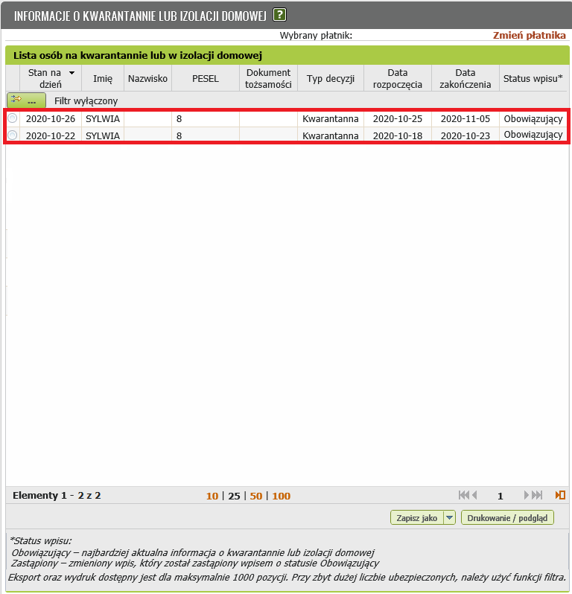

Jeśli zostanie wydana decyzja w sprawie Twojego pracownika, zmieniająca dotychczasową (np. typ decyzji, datę rozpoczęcia lub zakończenia), to przy poprzednim wpisie pojawi się status „Zastąpiony”.

Przykład:
Pani Marta otrzymała decyzję o kwarantannie, która miała trwać od 20 do 27 października, następnie decyzja ta została zmieniona, a kwarantanna przedłużona do 5 listopada. Płatnik na koncie PUE ZUS zobaczy obie informację. Pierwszy wpis dostanie status „zastąpiony”, natomiast wpis z przedłużonym terminem będzie miał status „obowiązujący” i to on będzie stanowił podstawę do ubiegania się o zasiłek chorobowy.

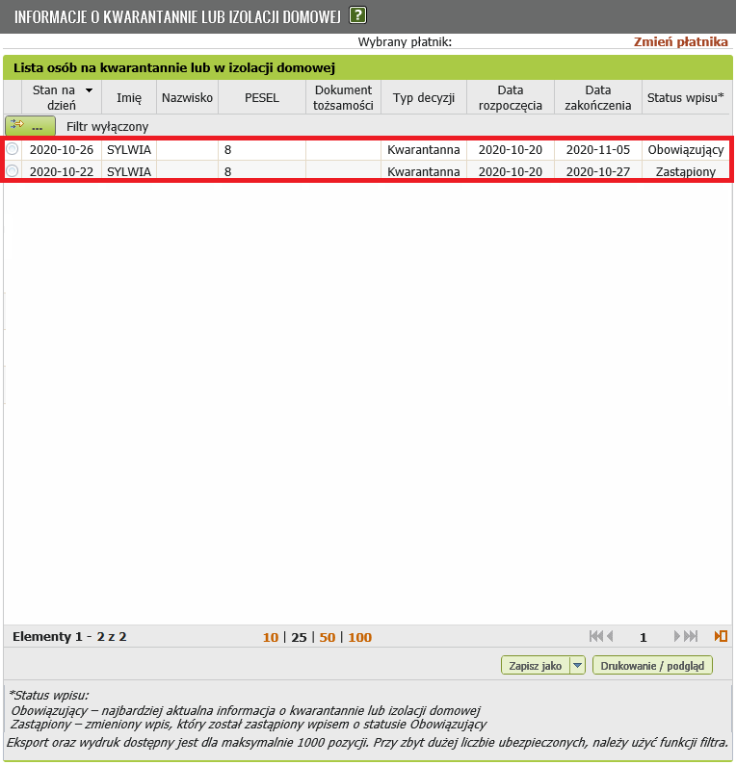
Jeśli chcesz sprawdzić np. tylko osoby w izolacji domowej skorzystaj z filtra.

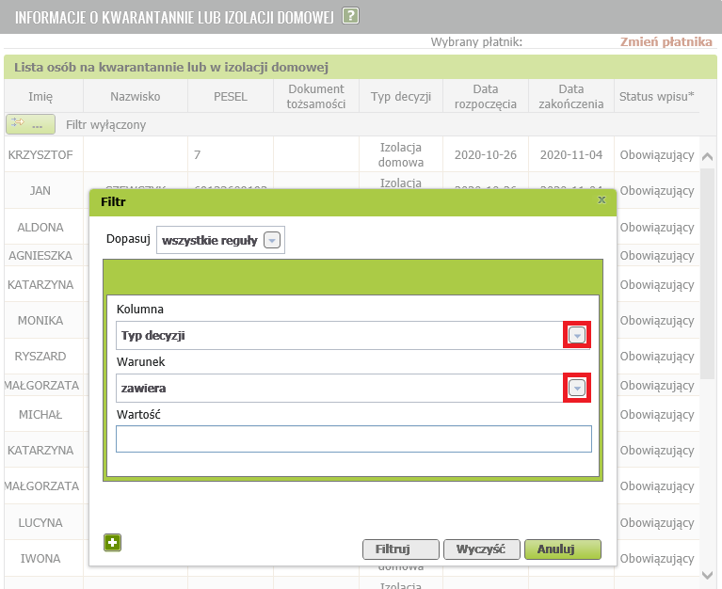
Informacje, które widzisz na ekranie możesz wydrukować albo zapisać na dysku swojego komputera. Zapiszesz j w postaci pliku xls, csv, pdf, txt, xml.

